Лабораторная работа 5

Модель эпидемии (SIR)

Извекова Мария Петровна

Содержание

Список иллюстраций

Список таблиц

# Цель работы

Построить модель SIR в xcos и OpenModelica.

# Задание

1. Реализовать модель SIR в в xcos;
2. Реализовать модель SIR с помощью блока Modelica в в xcos;
3. Реализовать модель SIR в OpenModelica;
4. Реализовать модель SIR с учётом процесса рождения / гибели особей в xcos (в том числе и с использованием блока Modelica), а также в OpenModelica;
5. Построить графики эпидемического порога при различных значениях параметров модели (в частности изменяя параметр μ);
6. Сделать анализ полученных графиков в зависимости от выбранных значений параметров модели.

# Выполнение лабораторной работы

Задача о распространении эпидемии описывается системой дифференциальных уравнений:

$$\left\{\begin{matrix}\dot{s}\left(t\right)=−βs\left(t\right)i\left(t\right), \\ \dot{i}\left(t\right)=βs\left(t\right)i\left(t\right)−νi\left(t\right), \\ \dot{r}\left(t\right)=νi\left(t\right)\end{matrix}\right.$$

где β - скорость распространения, ν - скорость выздоравления

## Реализация модели в xcos

Зафиксируем начальные данные: β = 1 ν = .3 s(0)=0.999, r(0)=0, i(0)=0.001 В меню Моделирование, Установить контекст зададим значения переменных β и ν(рис. [-@fig:001]).

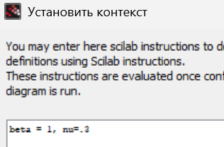

Фиксирование переменных

Для реализации модели (рис. [-@fig:002]) потребуются следующие блоки xcos:

CLOCK_c – запуск часов модельного времени; CSCOPE – регистрирующее устройство для построения графика; TEXT_f – задаёт текст примечаний; MUX – мультиплексер, позволяющий в данном случае вывести на графике сразу несколько кривых; INTEGRAL_m – блок интегрирования; GAINBLK_f – в данном случае позволяет задать значения коэффициентов β и ν; SUMMATION – блок суммирования; PROD_f – поэлементное произведение двух векторов на входе блока.

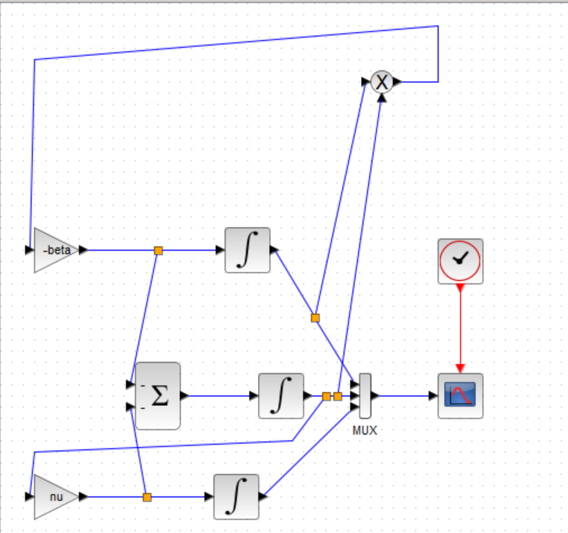

Готовая модель

В параметрах верхнего и среднего блока интегрирования необходимо задать начальные значения s(0)=0,999 и i(0)=0,001 (рис. [-@fig:003],[-@fig:004]).

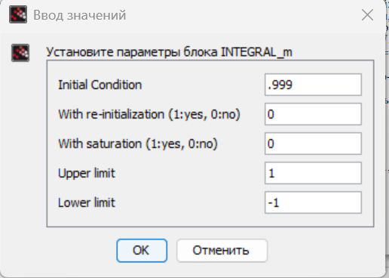

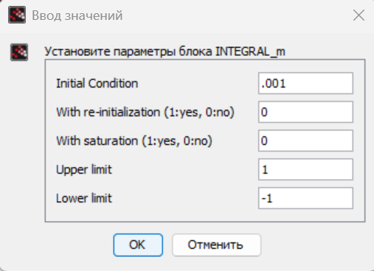

В параметре нижнего блока интегрирования оставляем начально значение r(0)=0(рис. [-@fig:005]).

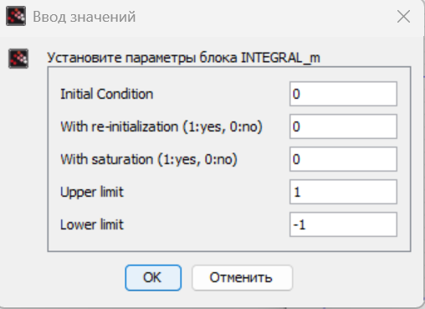

В параметре суммы задаем следующие значения (рис. [-@fig:006]).

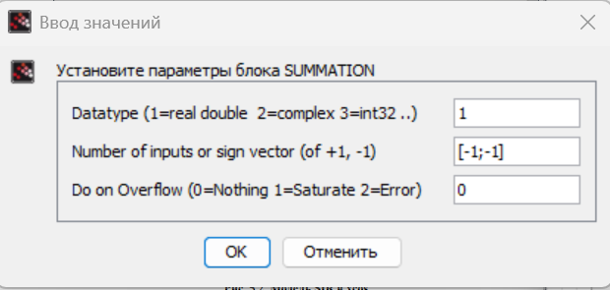

В меню Моделирование, Установка зададим конечное время интегрирования, равным времени моделирования, в данном случае 30 (рис. [-@fig:007]).

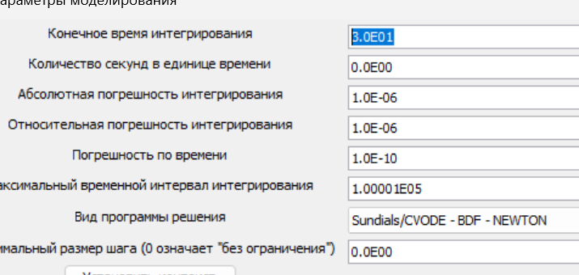

Конечное время интегрирования

Результат моделирования представлен на рис. [-@fig:008], где черной линией обозначен график s(t) (динамика численности уязвимых к болезни особей), красная линия определяет r(t) — динамику численности выздоровевших особей, наконец, зеленая линия определяет i(t) — динамику численности заражённых особей. Пересечение трёх линий определяет порог эпидемии.

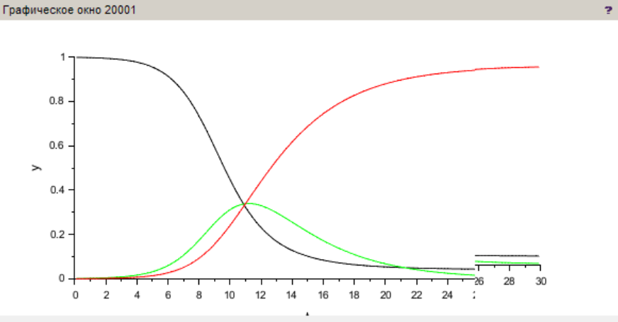

Результат моделирования

## Реализация модели с помощью блока Modelica в xcos

Готовая модель SIR представлена на рис. [-@fig:009].

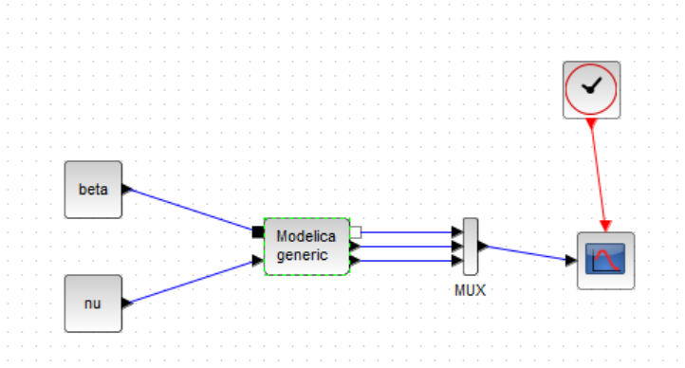

Для реализации модели SIR с помощью языка Modelica помимо блоков CLOCK_c, CSCOPE, TEXT_f и MUX требуются блоки CONST_m — задаёт константу; MBLOCK (Modelica generic) — блок реализации кода на языке Modelica. Задаём значения переменных β и ν (рис. [-@fig:001]).

Параметры блока Modelica представлены на рис. [-@fig:010],[-@fig:011]. Переменные на входе (“beta”, “nu”) и выходе (“s”, “i”, “r”) блока заданы как внешние (“E”).

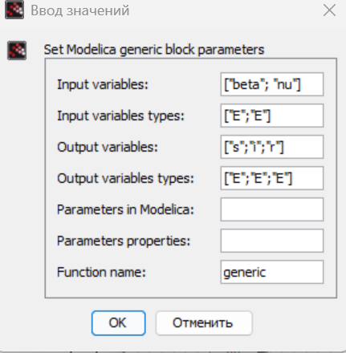

Фиксированные переменные

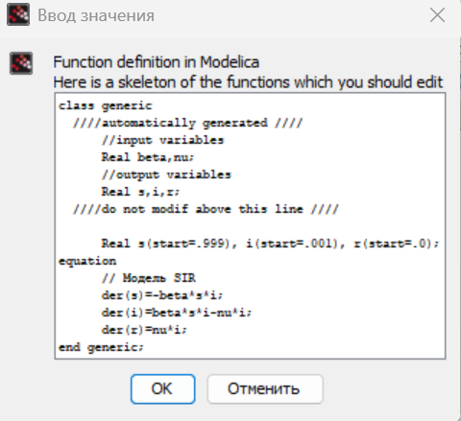

Функция generic

В результате получаем график (рис. [-@fig:012]), построенный с помощью блока Modelica идентичный графику (рис. [-@fig:008]), построенному без них.



Результат моделирования

## Упражнение

В качестве упражнения нам надо построить модель SIR на OpenModelica. Синтаксис почти такой же как и на Modelica. Нужно задать параметры, начальные значения и систему дифференциальных уравнений.

Теперь выполним симуляции, задав конечное время 30 с (рис. [-@fig:013]).

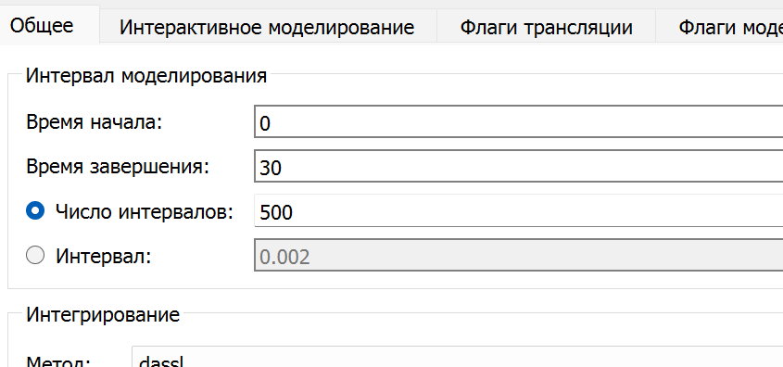

Время симмуляции

В результате получаем следующий график (рис. [-@fig:014]). Он идентичен предыдущим графикам выполненным в xcos.

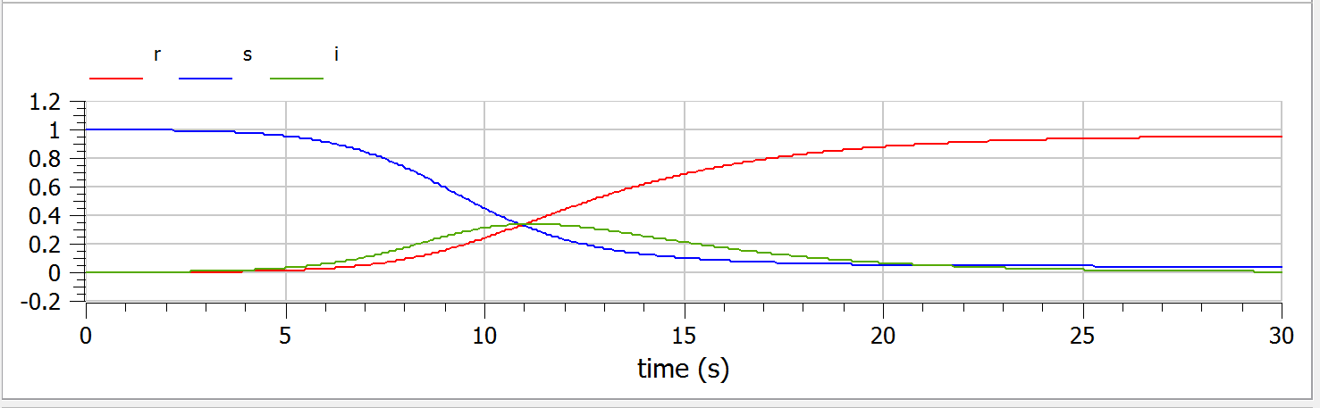

Результат моделирования

## Задание для самостоятельного выполнения

Предположим, что в модели SIR учитываются демографические процессы, в частности, что смертность в популяции полностью уравновешивает рождаемость, а все рожденные индивидуумы появляются на свет абсолютно здоровыми. Тогда получим следующую систему уравнений:

$$\left\{\begin{matrix}\dot{s}\left(t\right)=−βs\left(t\right)i\left(t\right)+μ\left(N−s\left(t\right)\right), \\ \dot{i}\left(t\right)=βs\left(t\right)i\left(t\right)−νi\left(t\right)−μi\left(t\right), \\ \dot{r}\left(t\right)=νi\left(t\right)−μr\left(t\right)\end{matrix}\right.$$

где μ — константа, которая равна коэффициенту смертности и рождаемости. Реализуем эту модель в xcos. Тут нам понадобятся три блока суммирования и 4 блока констант (добавляется константа ν).

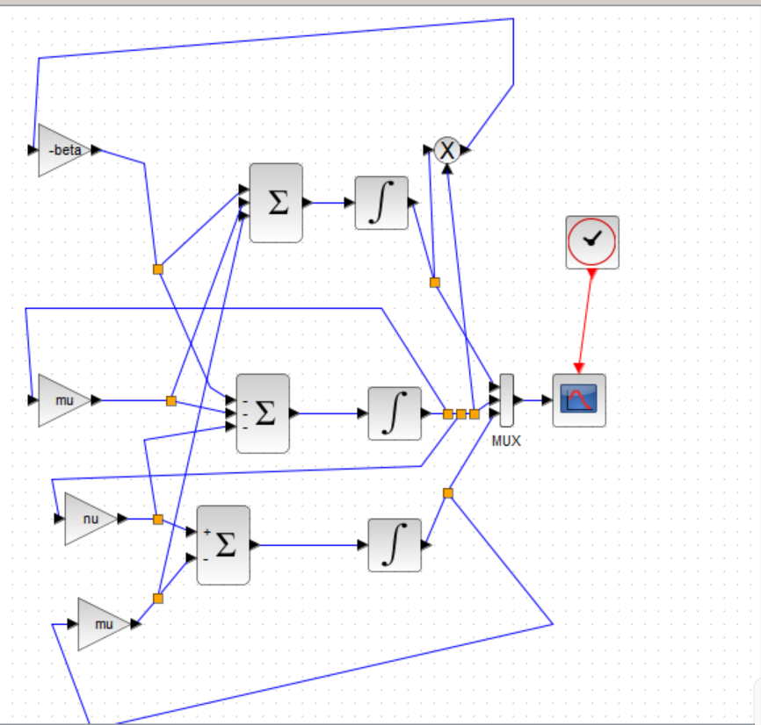

Готовая модель

Задаем параметры

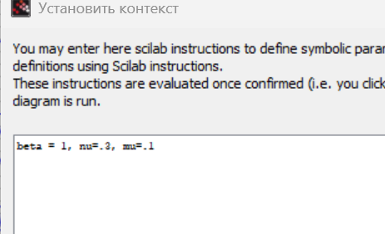

В результате получаем следующий график (рис. [-@fig:016]).

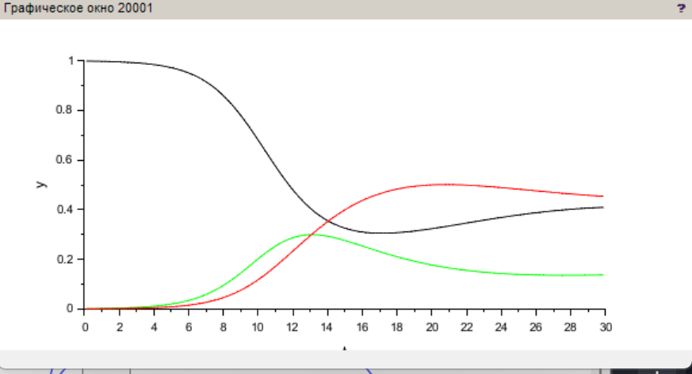

Результат моделирования

Теперь реализуем модель SIR с учетом демографических процессов в xcos с помощью блоков Modelica (рис. [-@fig:017]).

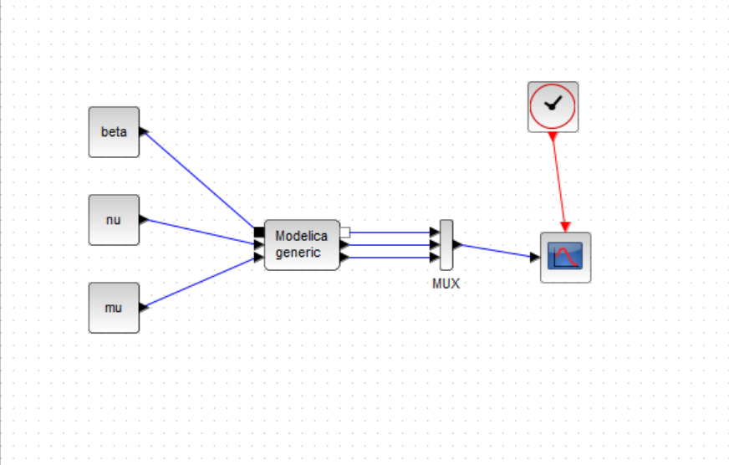

Модель с блоком

Параметры блока Modelica представлены на рис. [-@fig:016],[-@fig:017]. Переменные на входе (“beta”, “nu”, “mu” ) и выходе (“s”, “i”, “r”) блока заданы как внешние (“E”).

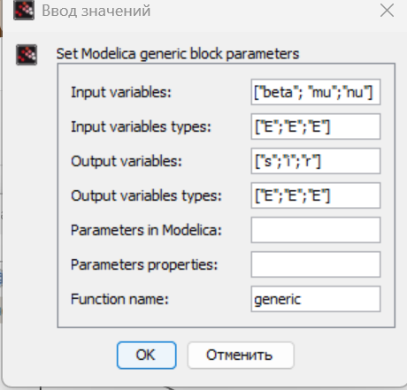

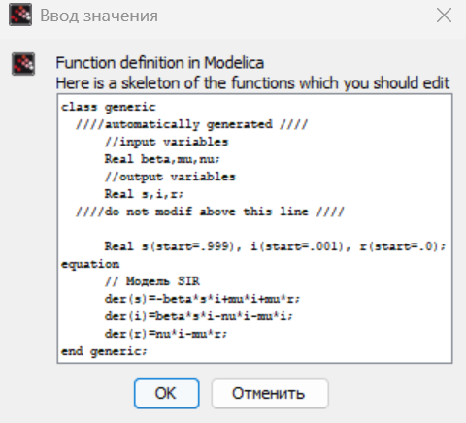

В результате получаем следующий график (рис. [-@fig:021]).



Результат моделирования при μ=0.1

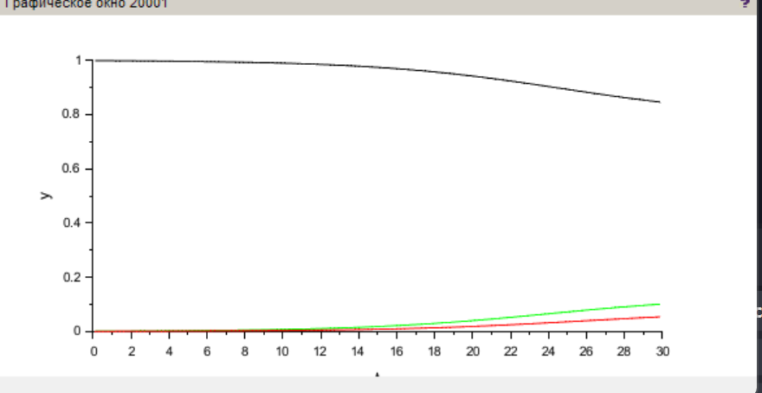

Результат моделирования при μ=0.9

Реализуем модель SIR с учетом демографических процессов на OpenModelica.

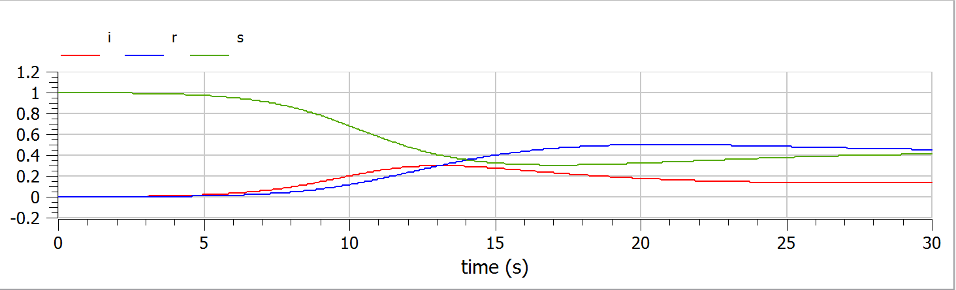

Результат моделирования при μ=0.1

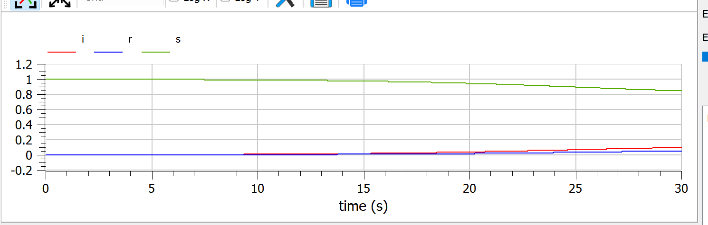

Результат моделирования при μ=0.9

Исходя из анализа графиков, можно сделать вывод, что чем выше значение любого из параметров, тем быстрее система достигает стационарного состояния. При высоком коэффициенте заражения β система быстро проходит через пик развития эпидемии и достигает стационарного состояния.

## Выводы

В процессе выполнения данной лабораторной работы была построена модель SIR в xcos и OpenModelica